INFORME
AFAF01052022-01.
ANALISIS FORENSE 0001

Realizado por:
Consultor Externo
Ing: WALKER JOHNNIER TOBAR PASCUAS
Ing VICTOR CAPACHO
Tarjeta profesional 368954741-65974745
Especialista en seguridad informática
Certificaciones: cyberops associate
Cel: 3013455564

Aviso Legal:
El presente documento ha sido obtenido mediante búsqueda en fuentes de acceso público. Se reconocen todos los derechos de propiedad intelectual a su autor original.

Páginas: 20
Martes 10 de Mayo de 2022

CONTENIDO

1 CONFIDENCIALIDAD 3
2 ALCANCE 3
3 ANTECEDENTES 3
4 OBJETIVO GENERAL 3
5 OBJETIVOS ESPECIFICOS 4
6 INVESTIGACIÓN REALIZADA 4
7 DESCRIPCIÓN DE LOS PROCEDIMIENTOS FORENSES 5

10 REGISTRO DE CADENA DE CUSTODIA 9
11 EVIDENCIA ENTREGADA EMPRESA ceai 10
12 DESCRIPCIÓN CRONOLOGICA EQUIPO (XXXXX) EXTRACCIÓN ARCHIVO “MOVIMIENTO XXXXXXX.xls”. 11
13 DESCRIPCIÓN CRONOLOGICA EQUIPO (XXXXXXXA) EXTRACCIÓN ARCHIVO “MOVIMIENTO XXXXX.xls”. 12
14 ANALISIS REALIZADOS AL COMPUTADOR DXXXXA Y HALLAZGOS 13
14.1 Software instalado 13
14.2 Recovery de información. 15
14.3 Análisis de dispositivos USB Conectados 15
14.4 Análisis de usuarios 16
14.5 Registros de Internet 16
14.6 Registros de archivos 17
14.7 Accesos correo electrónico 18
14.8 Registro de archivos confidenciales 18
14.9 Análisis de mensajería y chat 18
14.1 Últimas acciones del Usuario en el Computador 19
15 CONCLUSIONES 19

CONFIDENCIALIDAD

La privacidad y confidencialidad de la información entre las partes son los aspectos más importantes de este informe; es por ello que la totalidad de este documento se clasifica como de carácter de confidencial.

ALCANCE

Este informe detalla el análisis de cómputo forense y cadena de custodia a las imágenes de los discos duros de las máquina(s) utilizadas en el día a día por el señor Jose Lopez, de los cuales se extrajo imágenes forenses Bit a Bit Desktop “254545445con el fin de identificar si la señor Jose lopez extrajo información confidencial y restringida sin previa autorización de la empresa CEAI.

ANTECEDENTES

El pasado 15 de marzo de 2020 la señora MARIELA LOPEZ solicita consultoría externa para análisis de cómputo forense, recolección y presentación de evidencia digital a la empresa CEAI, con el fin recolectar, analizar y evidenciar si el colaborador extrajo información confidencial de la empresa CEAI sin previa autorización.
Para este análisis, la señora MARIELA LOPEZ autoriza por escrito realizar el procedimiento de adquisición de imágenes forenses Bit a Bit de las maquinas en las cuales se presume pueden reposar los registros de consulta y extracción de la información.
ANOTACIÓN: Toda la información extraída que se considere evidencia será custodiada y presentada como material probatorio.
Poner autorización por escrito,

OBJETIVO GENERAL

Analizar con técnicas y herramientas forenses la imagen del disco duro del computador ARGOMtech nombre PC = 59847, y el servidor en busca de registros en los cuales se evidencia el copiado y extracción de información confidencial de la empresa CEAI

OBJETIVOS ESPECIFICOS

- Identificar y corroborar la hipótesis y la sospecha del comportamiento de José López, cuáles son las conexiones RDP.
- Que usuarios y maquinas esta utilizando y en qué momentos lo está realizando
- ¿Para que está realizando esta actividad, está copiando información sensible?
- Identificar el correo electrónico de la persona que exfiltro la información.
- Identificar y corroborar si está utilizando el computador para ver contenido pornográfico.
- Identificar qué tipo de conexiones realiza este usuario y a que direcciones IP
- Identificar qué tipo de software está utilizando Jose lopez
- Identificar si su computador está infectado y si este está generando comportamiento malicioso en la red.
- Analizar la maquina está generando comportamientos extraños y conexiones indebidas.
- Enumerar y generar indicadores hash de cada archivo y validar si es programa maligno.
- Analizar la navegación con el fin de identificar los sitios desde los cuales descarga software
- Análisis los registros y tipos
- Identificar si desde la maquina se ejecutaron campañas de Phishing y a que usuarios.
- Identificar si en la maquina existe aún evidencia de los supuestos usuarios y contraseñas.
- Identificar y corroborar la hipótesis y la sospecha del comportamiento fraudulento Y prontuario criminal de José lopez.
- Identificar a quien le vende drogas José lopez y quienes están en la red de expendedores.

INVESTIGACIÓN REALIZADA

Se tiene sospecha que el usuario Jose Lopez está realizando actividades sospechosas, pero aún no se tiene certeza cuales son estas actividades, se presume que ha instalado software y que se conectado remotamente utilizando RDP y otras herramientas a varias máquinas en la red, adicional a esto en lagunas investigaciones realizadas a este señor, se determinó que Jose lopez hace parte de un grupo de personas que venden drogas y trafican con mujeres y armas, todo un prontuario de crímenes enredan a Jose lopez.

DESCRIPCIÓN DE LOS PROCEDIMIENTOS FORENSES

- Autorización: El permiso para analizar, extraer los discos y realizar imágenes forenses, fue dado por escrito por la gerente general y propietaria de la empresa CERITO .

- Uso de Herramientas: Con el fin de evitar al máximo la modificación de la información existente en el disco duro, se utilizó un bloqueador de escritura de DD, extrayendo el DD original de la máquina conectándolo en otra máquina a través de un bloqueador para no alterar la evidencia; luego se inicia la máquina con DEFT (Digital Evidence & Forensics Toolkit) la cual permite la extracción de Imágenes Bit a Bit sin alterar el contenido original del disco, igualmente la información recolectada fue almacenada en discos duro externo de 2 TB.

Para la copia del servidor se utilizó la herramienta forense Helix, esto debido a que el servidor por ser producción no se debía apagar, por lo que fue necesario tomar la imagen en caliente sin afectar su integridad.

- Laboratorio de análisis: Para llevar a cabo el análisis de las imágenes de los discos duros fue necesario implementar un ambiente de laboratorio con características especiales, el cual permita analizar la totalidad del contenido de la imagen sin alterar su contenido.

- Integridad de la información: A cada una de las imágenes de disco recolectadas como evidencia, se les aplica una función Hash con el algoritmo MD5, SHA1 y SHA256 para garantizar la integridad de la información. Esta función permite verificar si un archivo fue modificado después de la recolección de información.

- Análisis evaluativo: Se realizó un análisis evaluativo a (1) computadores y (1) servidor de la empresa con el cual se pretende esclarecer si fue extraída y copiada información confidencial de la empresa.

- Correlación de eventos: Para determinar si fue extraída información es necesario realizar una búsqueda exhaustiva utilizando técnicas heurísticas y correlacionando eventos para analizar el comportamiento de los usuarios, analizar registros en los cuales se evidencia movimientos o accesos a información confidencial de la empresa.

- Estado de los computadores: Se verificó el estado de las máquinas, rendimiento, niveles de seguridad que se tienen en la red, el software de protección instalado, ubicación de los equipos, accesos, permisos en las máquinas y los lugares desde donde se conectan a internet.

INFORMACION GENERAL DEL EQUIPO DIRTECNICA

Información Adquisición De Imagen

Imagen indexada por AXXION y AUTOPSY

REGISTRO DE CADENA DE CUSTODIA

LUGAR FECHA Y HORA:
Medellín, Antioquia, 12 de Mayo de 2022 _17:30_ horas.

Los suscritos, WALKER TOBAR y VICTOR CAPACHO consultor externo y XXXXXXXX gerente de la empresa XXXXXXXXXX, identificados como aparece al inicio de las firmas nos reunimos en la empresa XXXXXXXXXX XXXXXXXX ubicada en la Cr 48 # XXXXXXX Bodega XXXXCentro XXXXX, con el objetivo de realizar la recolección, entrega y copia forense de la máquina de nombre ARGOMtech, con Disco Duro Marca Western Digital RE3 Serial ATA con S/N WMATV3031626 con capacidad de 1.000.204.886.016 bytes [1,00 TB], el cual utilizaba en su trabajo diario la señora XXXXXXXXXX identificada con CC XXXXXXXXX, directora técnica de la empresa XXXXXXXXXX, quien fue retirada de sus funciones el día 07 de febrero del 20XX.
Para esta actividad fue necesario la extracción del disco del computador, en presencia de la señora xxxxxxxxGerente de la empresa XXXXXXXXXX quien autorizo por escrito esta actividad.
PROCEDIMIENTO REALIZADO:
El día 12 de Mayo entre las 17:30 pm y las 20:00 pm se procede con el registro e identificación del material probatorio PC, ESTADO=El computador tipo Desktop de marca ARGOMtech el cual se encontraba apagado y desconectado, en un armario ubicado en la oficina de XXXXX después de ubicado el computador se procede con el registro fotográfico del estado del PC, posterior a esto se destapa el computador, se toma registro fotográfico del disco duro y se procede con su

Imagen 4. Evidencia ENVIO DE INFORMACION

Para corroborar la información entregada se realiza la recolección de la evidencia en la maquina DESCRIPCIÓN CRONOLOGICA

Se Identifica por medio de la herramienta Autopsy a quien le vende drogas José López y quienes están en la red de expendedores en la papelera de reciclaje.

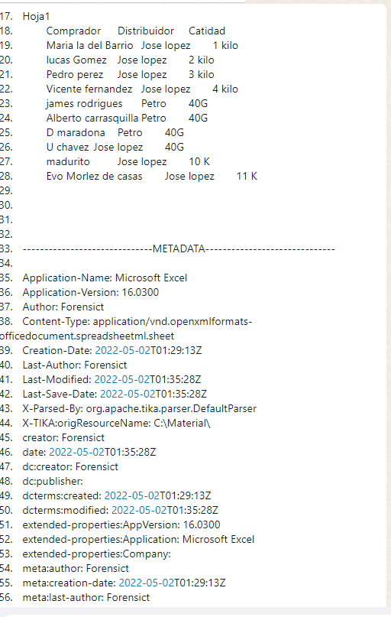

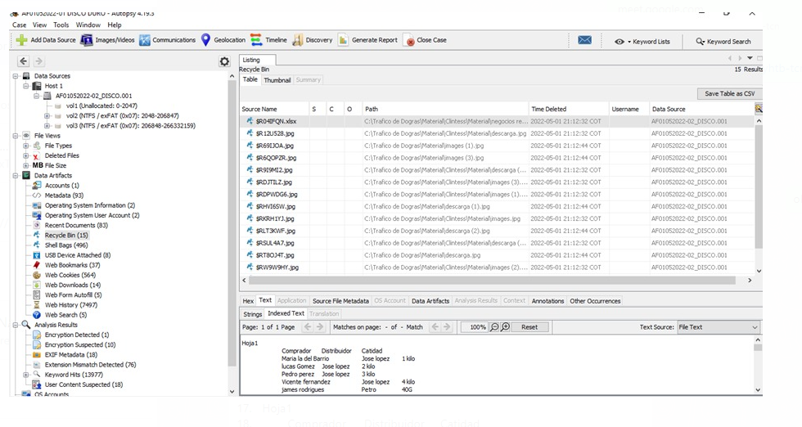

Imagen 13. Evidencia VISITA SITIOS PORNOGRAFICOS

Se identificar y corroborar que está utilizando el computador para ver contenido pornográfico dado que se registra 28 visitas a sitios pornográficas con la herramienta Axxion.

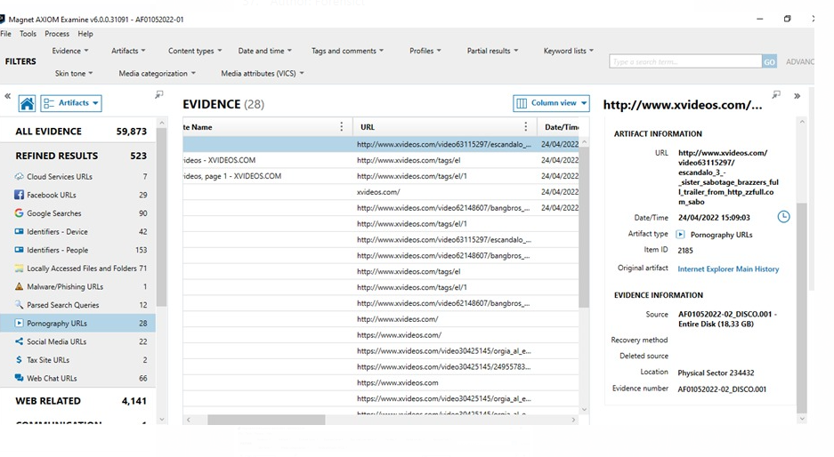

Imagen 5. Evidencia IDENTIFICACION MALWARE

Se Identifico por medio de la herramienta Axxion que el computador está infectado y si este está generando comportamiento malicioso en la red ya que genera conexión a sitio web para captura de la información.

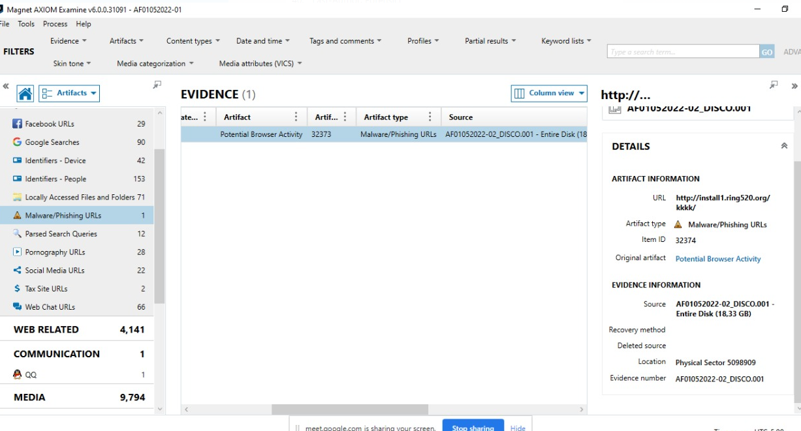
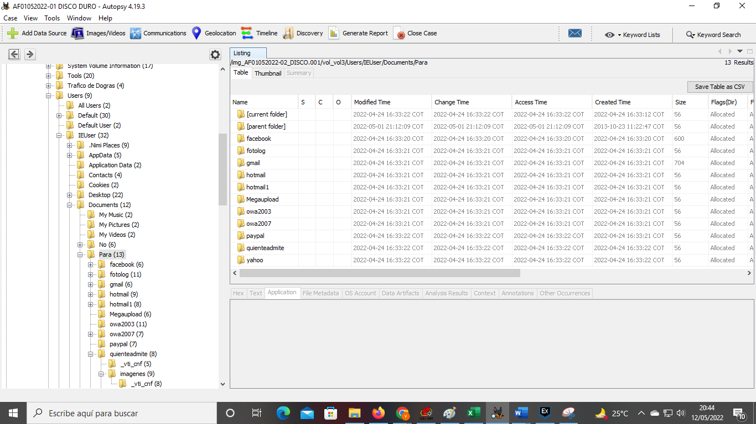
Malware Citation juzgado
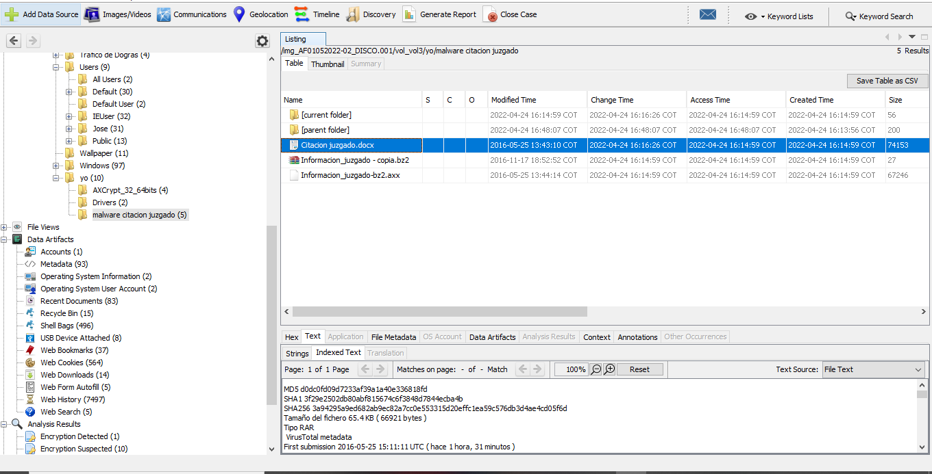

Imagen 6. Evidencia CAMPAÑAS DE PHISHING
Se identifica con la herramienta AXION que desde la maquina se ejecutaron campañas de Phishing y utilizando la red social Facebook.
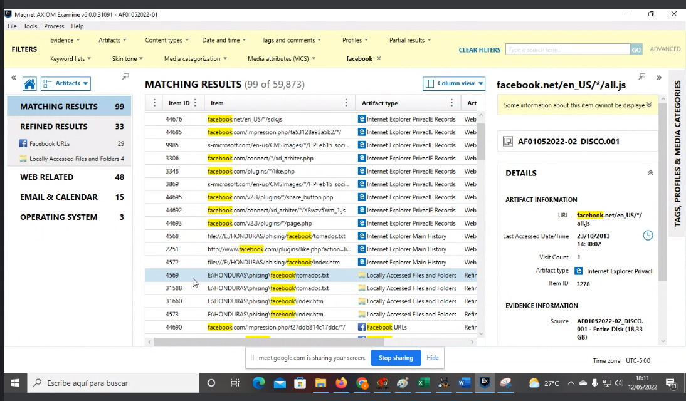

Imagen 7. Evidencia CONEXIONES RDP

Se Identificar y corroborar la hipótesis y la sospecha del comportamiento de José López, cuáles son las conexiones RDP Ya que se evidencia 45 conexiones remotas.
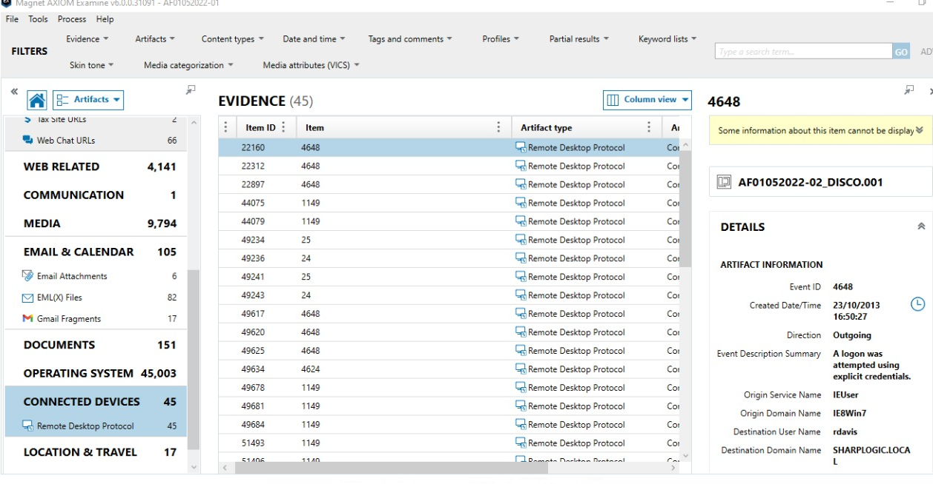

Imagen 8. Evidencia IDENTIFICACION DE USUARIOS

Que usuarios y maquinas que se está utilizando y en qué momentos lo está realizando. Por medio de la herramienta AXION.

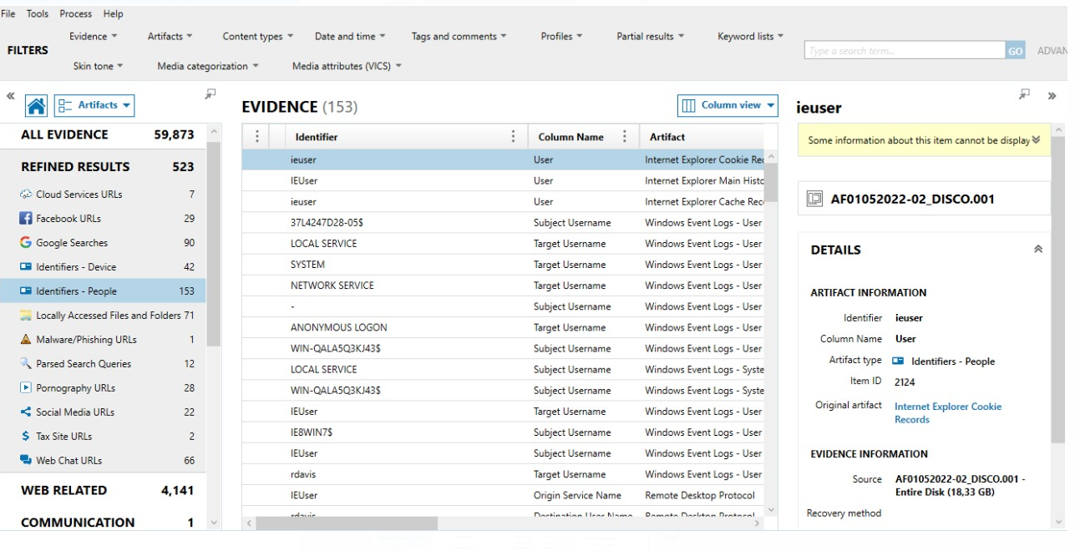

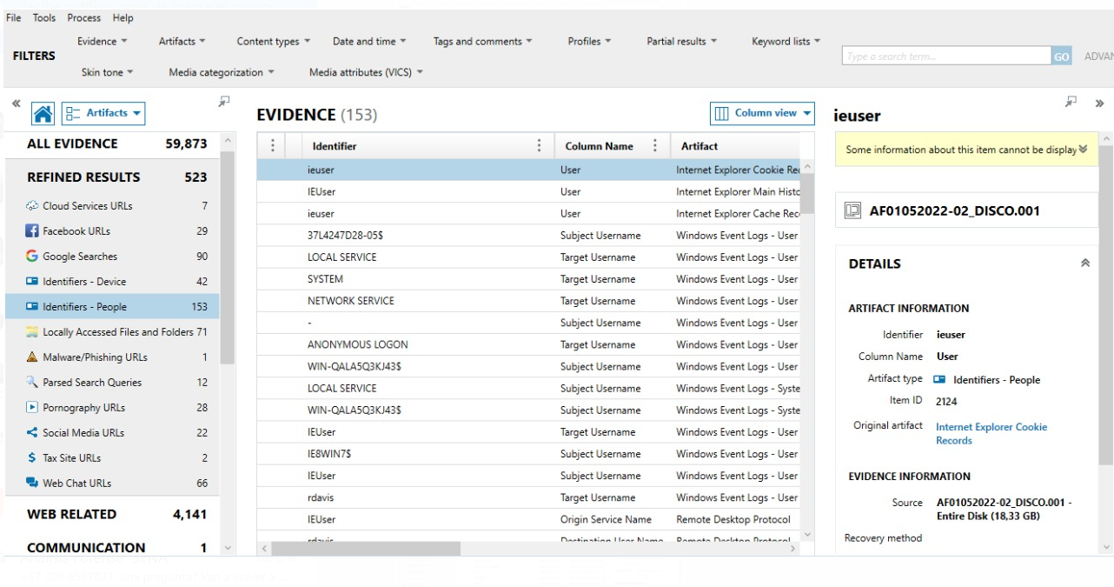

Imagen 18. Evidencia Ingreso correo Hotmail
Captura de correos y claves con AUTOPSY
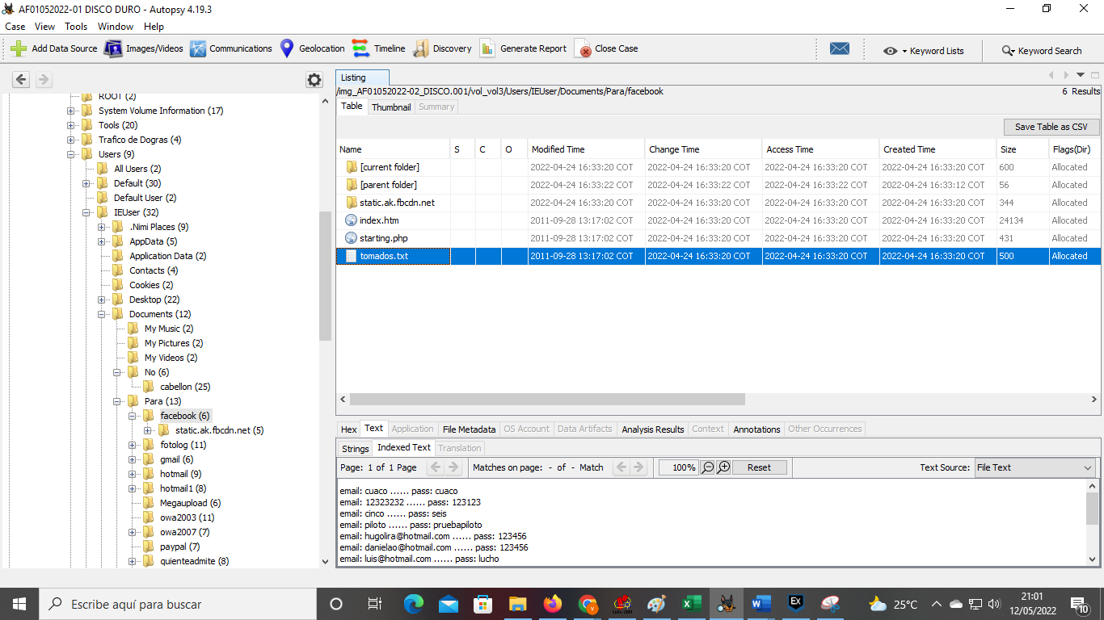
email: cuaco ...... pass: cuaco
email: 12323232 ...... pass: 123123
email: cinco ...... pass: seis
email: piloto ...... pass: pruebapiloto
email: hugolira@hotmail.com ...... pass: 123456
email: danielao@hotmail.com ...... pass: 123456
email: luis@hotmail.com ...... pass: lucho
email: angelromero@hotmail.com ...... pass: 123456
email: pedro@abc.com ...... pass: 123456
email: dianis_rrrrrr@hotmail.com ...... pass: aaaaaa
email: pedrinche@gmail.com ...... pass: pedrinche123

Imagen 19. Evidencia MOVIMIENTO FXXXXXXX.XLS

- 13/01/20XX 07:25:13 AM la sección sigue activa, momento en el cual la señora XXXXXXXXXX adjunta el correo electrónico.

Ubicación:
XXXXXXXXXX.dd - Partition 4 (Microsoft NTFS, 638,54 GB)\Users\xxxxx\AppData\Local\Google\Chrome\User Data\Default\History
Imagen 20. Evidencia Ingreso correo Hotmail

- 13/01/20XX 08:17:49 AM la señora XXXXXXXXXX ingresa nuevamente a su correo electronico
Ubicación:
- XXXXXXXXXX.dd - Partition 4 (Microsoft NTFS, 638,54 GB)\Users\dirtecnica\AppData\Local\Google\Chrome\User Data\Default\History

Imagen 21. Evidencia Ingreso correo Hotmail

NOTA: Todas las actividades que se detallaron están soportadas por evidencias digitales extraídas de los análisis de computación forense realizados a los computadores involucrados, los registros de la línea de tiempo fueron recuperados de la ruta

“

CONCLUSIONES

Se concluye que el señor Jose Lopez está realizando actividades sospechosas, , ha instalado software y que se conectado remotamente utilizando RDP y otras herramientas a varias máquinas en la red, adicional a esto en lagunas investigaciones realizadas a este señor, se determinó que José López hace parte de un grupo de personas que venden drogas y trafican con mujeres y armas, todo un prontuario de crímenes enredan a José López.

Anexo1

GLOSARIO
Definiciones tomadas de Wikipedia.
- IP: es un número que identifica, de manera lógica y jerárquica, a una Interfaz en red (elemento de comunicación/conexión) de un dispositivo (computadora, tableta, portátil, smartphone)

- Archivo: Una colección de datos almacenados en un disco bajo un formato específico e identificado con un nombre y una extensión.

- Asegurar: Es el proceso en el que se preserva la integridad de las Pruebas Electrónicas. En esta etapa nos aseguramos de que no se rompa la cadena de custodia de las pruebas. A partir de los medios originales se crea la imagen forense, es decir, una copia exacta bit a bit del medio original. Desde este momento el examinador trabajará única y exclusivamente sobre la imagen forense.

- Cadena de custodia: Es el conjunto de acciones, medidas logísticas y los actores partícipes que, fehacientemente registrados en un informe, garantizan la salvaguarda de la identidad e integridad de los medios digitales que van a ser analizados.

- Computer Forensic: El Computer Forensic es el proceso de identificar, asegurar, extraer y presentar pruebas que hayan sido generadas electrónicamente y guardadas en medios de almacenamiento digital con el objetivo de que sean aceptadas en un proceso judicial.

- Extraer: Es el proceso en el que se revisa y analiza la información con el objetivo de extraer las pruebas. Al trabajar sobre la imagen forense y no directamente sobre el medio original, nos aseguramos de que se conserva la integridad de las pruebas mientras éstas son examinadas.

- Identificar: El proceso de identificación implica analizar dónde y cómo han sido creadas y almacenadas las pruebas y en qué sistema o sistemas residen. A partir de esta información el investigador será capaz de seleccionar los métodos de recuperación más adecuados y qué herramientas deberán ser utilizadas para capturar los medios involucrados de una forma segura.

- Imagen forense: Es una copia exacta (bit a bit) de la unidad de almacenamiento de un sistema informático utilizada en una investigación forense.

- Metadatos: Los metadatos son información sobre un conjunto de archivos y/o carpetas que pueden describir, por ejemplo, cómo, cuándo y por quién ha sido creado, recibido, accedido y/o modificado. Estos datos se utilizan en Computer Forensic para reconstruir la cadena de acontecimientos asociada al fichero analizado. Dependiendo del contexto en el que se emplee el término, se hace referencia a unos o a otros datos.

- Presentar: Es la etapa final del proceso en la que se presentan las pruebas de forma comprensible a interlocutores que no necesariamente tengan conocimientos de informática. Durante esta etapa, se vinculan las pruebas digitales con el resto de pruebas que componen el caso para reforzar al máximo la estrategia legal planteada.

- Prueba Electrónica: Información almacenada o transmitida en formato digital aceptada en un proceso judicial. Es necesario obtener la información siguiendo unos procedimientos muy concretos con personal especializado y operando dentro de un marco legal adecuado para garantizar que las pruebas sean aceptadas en juicio.

- SHA1 (Secure Hash Algorithm, Algoritmo de Hash Seguro) es una familia de funciones hash de cifrado publicadas por el Instituto Nacional de Estándares y Tecnología (NIST)

- MD5 (abreviatura de Message-Digest Algorithm 5, Algoritmo de Resumen del Mensaje 5) es un algoritmo de reducción criptográfico de 128 bits ampliamente usado. Uno de sus usos es el de comprobar que algún archivo no haya sido modificado.

Anexo 2

HERRAMIENTAS Y SOFTWARE UTILIZADAS
El siguiente listado describe las herramientas utilizadas durante el procedimiento computacional forense:
e_fense Helix– Herramienta forense utilizada para sacar imágenes bit a bit de medios de almacenamiento masivo y extraer toda la información relevante de la máquina, log, auditorias completas, conexiones otras.

USBDeview v. 1.70- Despliega el historial de dispositivos USB conectados actualmente y que se han conectado en el servidor.

TurnedOnTimesView v1.12 – Herramienta de auditoría que despliega el historial con fecha y hora, duración, etc, del momento de encendido y apagado de un computador.

AccessData® FTK® Imager 2.5.4.16- Software forense para adquirir imágenes forenses, subirlas y analizarlas en entornos reales.

Axion Forensics- nos proporciona un motor de búsqueda el cual es muy potente y nos permite realizar meta búsquedas a nivel de superficie sobre cualquier tipo de dispositivos físicos o lógicos en los que se almacene información, explorando los registro y el sistema de archivos.

Live View 0.7b –Permiten leer imágenes crudas (formato RAW) de discos y recrearlas en un entorno de máquinas virtuales, permitiendo así explorar la estructura lógica del disco como si estuviera en el computador real.

VMware-workstation- Es un sistema de virtualización por software, es decir, simula un sistema físico con unas características de hardware determinadas. Una vez el sistema sea virtualizado, se puede transportar a otros sistemas operativos y trabajar en la máquina de forma virtual como si tratase de la máquina real.

MD5summer v1.2.0.11 – Herramienta para resumir Cualquier tipo de objeto de Windows, usando el algoritmo de generación de hash MD5. Se usa para generar una cadena de 32 caracteres que garantizan la integridad de cualquier archivo.

DEFT– Digital Evidence & Forensic, esta distribución de Linux es un conjunto de muchas herramientas forense que permiten el copiado de imágenes Bit a Bit sin alterar su contenido.

